2013年1-5月磷肥、硫酸行业运行情况

5月份市场疲软，产量、销量环比下滑，企业盈利困难加剧；出口受阻，窗口期已开放，但主要出口产品二铵的出口量却环比下降；国际磷肥供应量增大，竞争愈演愈烈，今年出口形势十分严峻；在产能明显过剩的形势下，今年行业整体运行态势不乐观。

一、磷肥行业
1、磷肥总产量同比下降
据国家统计局数据，2013年5月全国磷肥产量为161.5万吨P₂O₅，环比下降7.4%，同比下降3.6%；1-5月全国磷肥累计产量为810.2万吨P₂O₅，同比增长5.8%。
据协会统计，2013年1-5月全国高浓度磷肥产量为530.6万吨P2O5，同比增长3.7%。协会估算，2013年1-5月全国磷肥产量为683.2万吨P2O5，同比增长3.0%。
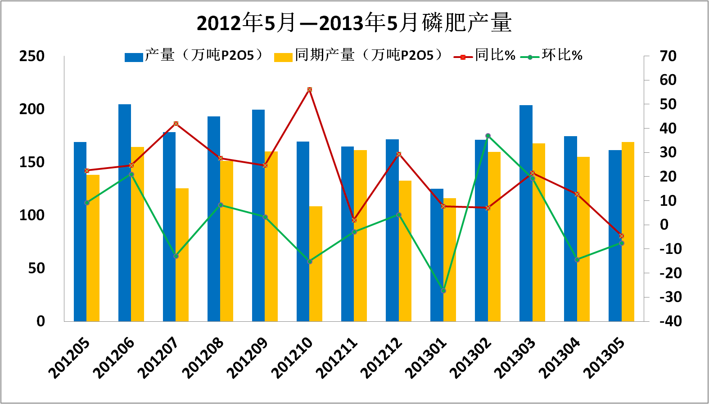

2、高浓度磷复肥
磷酸二铵 产量、销量环比继续下滑
2013年5月DAP产量为115.4万吨，环比下降5.4%，同比上升13.1%；1-5月DAP累计产量为626.0万吨，同比增长19.3%。5月DAP销量为90.2万吨，环比下降8.2%，同比下降9.1%；1-5月DAP累计销量为578.6万吨，同比上升6.3%。5月当月产销比为78.2%，累计产销比为92.4%。5月末企业库存量为206.1万吨，环比上升15.1%，同比上升54.9%。
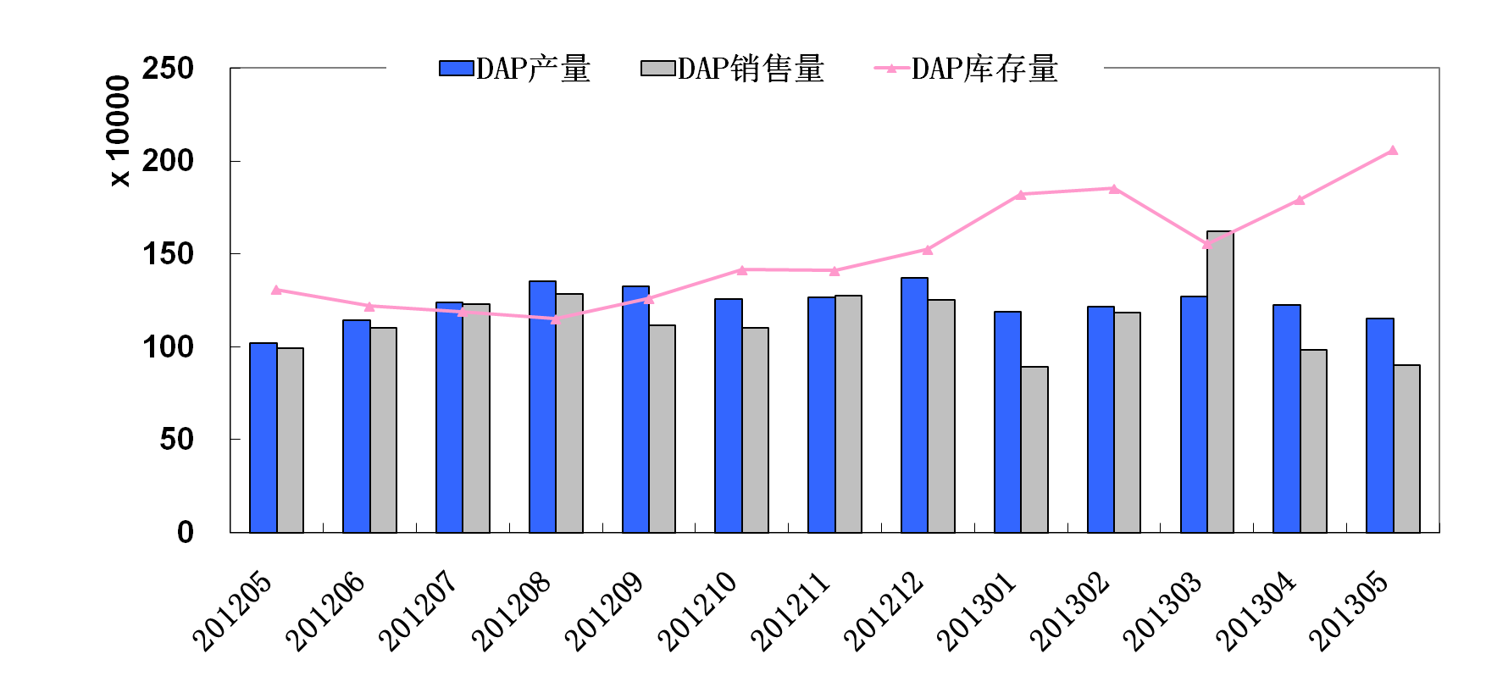

据协会统计，5月份 DAP（各种养分）平均出厂价为2922元/吨，环比下降15元/吨，同比下降132元/吨。6月底64%DAP出厂报价2800-2900元/吨左右。
2011年、2012年以及2013年前5个月DAP出厂价如下图所示：
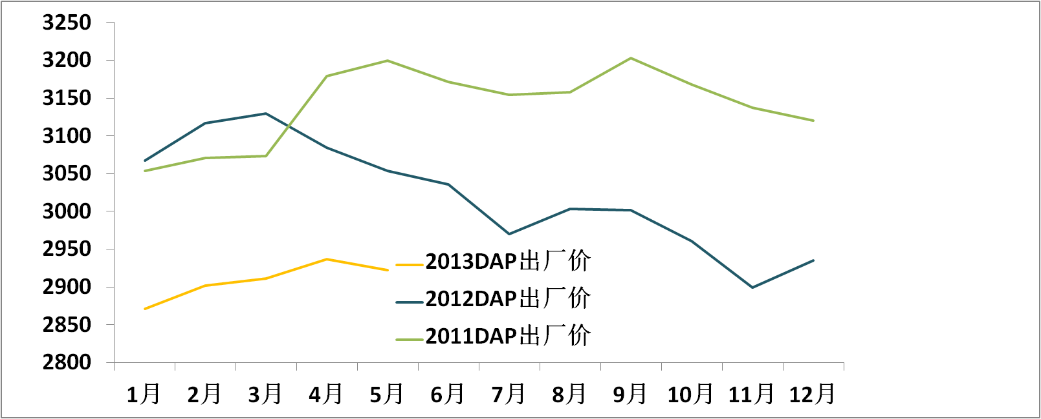

磷酸一铵 产量、销量同比下降，库存大幅增加
据协会统计的34家企业数据，5月MAP产量为80.2万吨，环比下降8.9%，同比下降6.2%；1-5月MAP累计产量为403.7万吨，同比下降4.1%。5月MAP销量为74.8万吨，环比下降1.6%，同比下降15.8%；1-5月MAP累计销量为373.3万吨，同比下降9.5%。5月当月产销比仅为93.3%，累计产销比为92.5%。5月末企业库存量为93.3万吨，环比上升6.0%，同比上升104.4%。
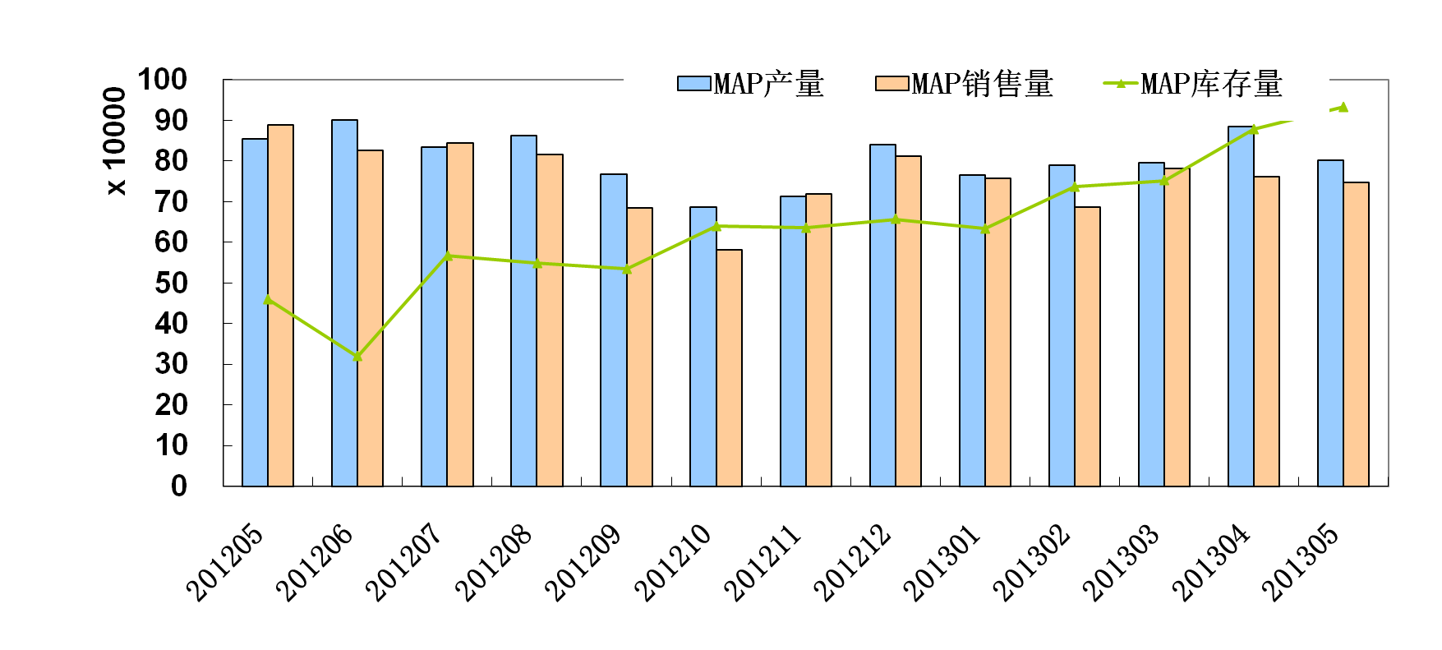

5月份MAP（各种养分）出厂价为2535元/吨，环比上升4元/吨，同比下降277元/吨。6月底55%粉状MAP出厂报价为1900-2000元/吨左右，成交一单一议。
2011年、2012年以及2013年前5个月MAP出厂价如下图所示：
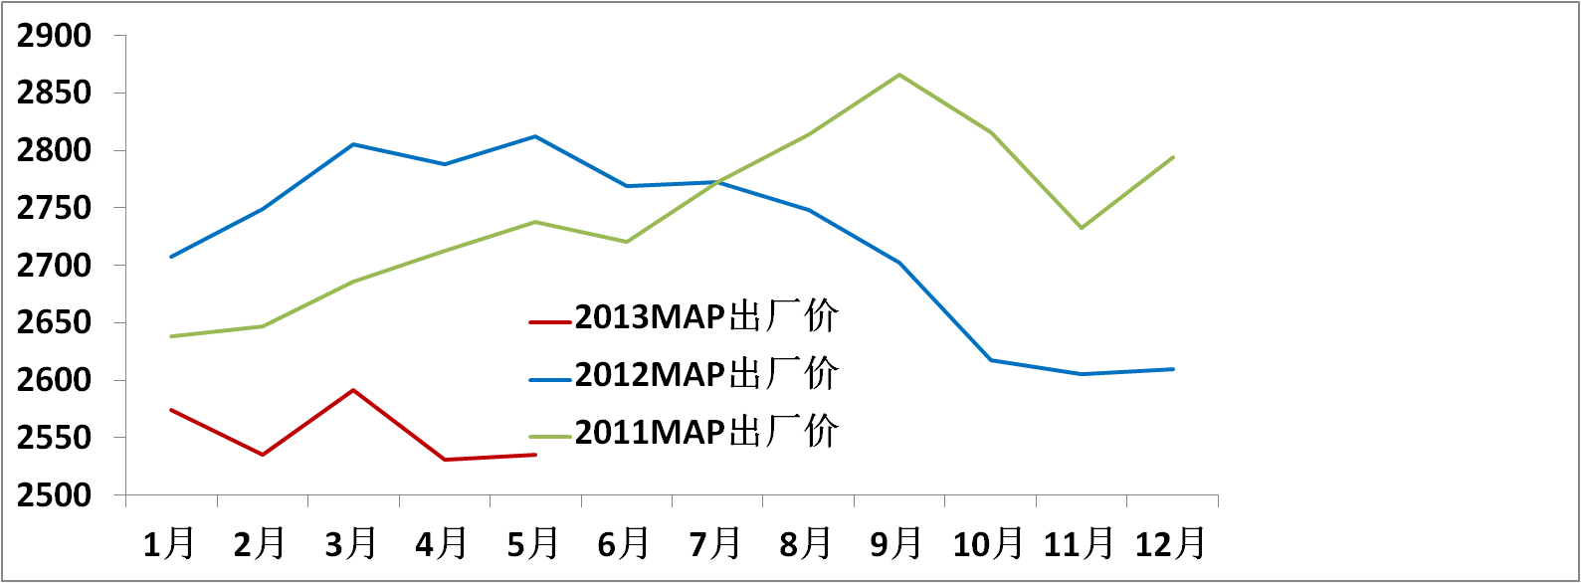

三元复合肥 产量环比大幅下降、库存环比变化不大
据协会统计的54家企业数据，5月NPK产量为280.5万吨，环比下降18.7%，同比上升5.1%；1-5月NPK累计产量1479.7万吨，同比上升7.2%。5月NPK销量为278.6万吨，环比下降17.1%，同比上升11.4%；1-5月NPK累计销量为1433.8万吨，同比上升5.6%。5月当月产销比为99.3%，累计产销比为96.9%。5月末企业库存量为210.5万吨，环比持平，同比上升40.6%。
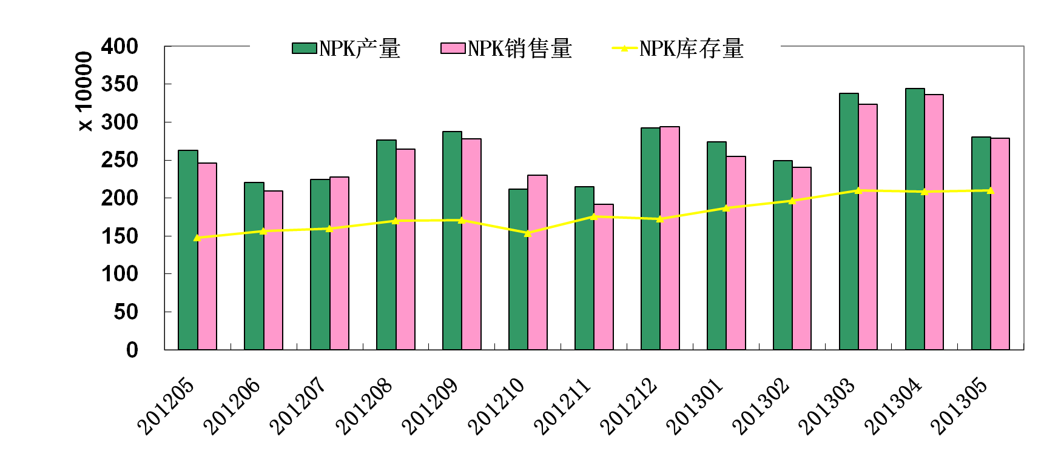

5月份NPK出厂价为2505元/吨，环比下降95元/吨，同比下降186元/吨。6月底45%硫基NPK出厂报价为2500-2600元/吨。
2011年、2012年以及2013年前5个月NPK出厂价如下图所示：
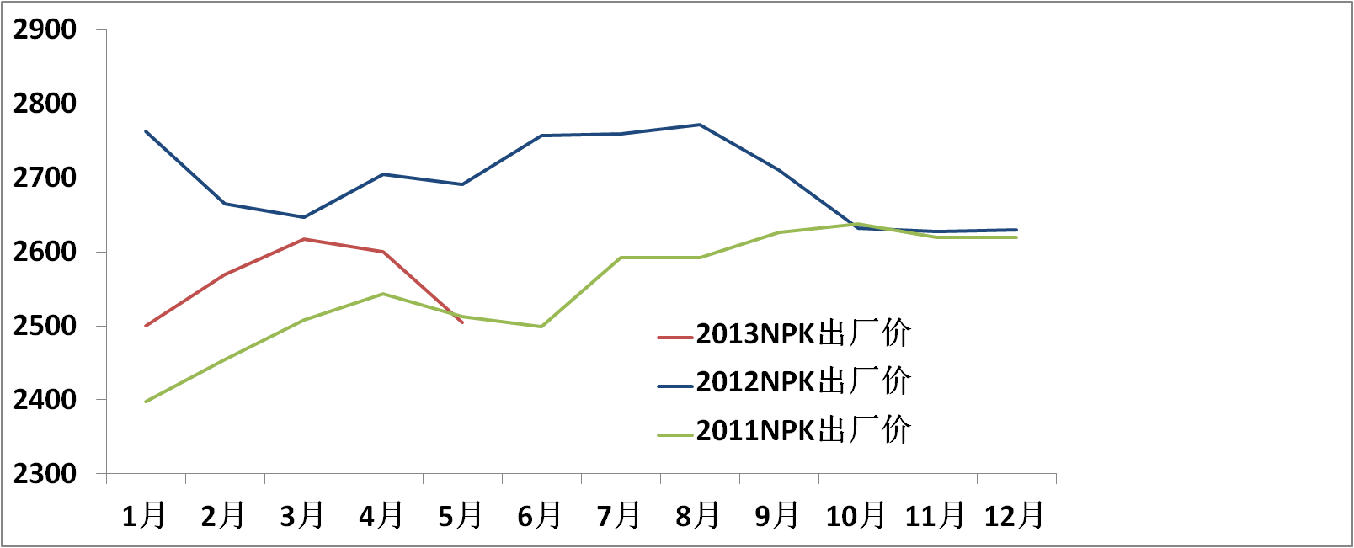

3、进出口情况
1-5月进口各种磷复肥17.9万吨P₂O₅,同比增长10.7%；出口各种磷复肥32.0万吨P₂O₅，同比下降16.7%；出口磷铵33.9万吨，同比上升56.6%。1-5月净出口各种磷复肥14.1万吨P₂O₅，同比下降36.6%。
2013年5月份各产品进口情况如下：

产品 | 当月  进口量  （万吨） | 当月累计  进口量  （万吨） | 同期累计  进口量  （万吨） | 同比% | 累计进口价格  （美元/吨） | 同比%
NPK | 11.6 | 56.2 | 60.5 | -7.1 | 560.5 | -0.1
氯化钾 | 59.6 | 326.9 | 287.9 | 13.5 | 403.5 | -12.3
DAP | 0 | 16.6 | 9.8 | 68.8 | 530.8 | -18.8
TSP | 0.3 | 1.5 | 3.7 | -60.6 | 476.2 | 5.3
2013年5月份出口情况如下表所示：
产品 | 当月  出口量  （万吨） | 当月累计  出口量  （万吨） | 同期累计  出口量  （万吨） | 同比% | 累计出口价格  （美元/吨） | 同比%
DAP | 4.4 | 26.0 | 19.3 | 35.0 | 533.1 | -6.6
MAP | 2.0 | 7.9 | 2.4 | 147.6 | 428.7 | -21.8
TSP | 5.0 | 21.1 | 30.3 | -30.6 | 369.9 | -21.3
NP | 5.6 | 9.6 | 38.3 | -74.9 | 369.5 | -6.9
SSP | 5.3 | 21.2 | 29.7 | -28.7 | 185.4 | -49.6
4、其它相关产品生产情况
据统计局数据显示，1-5月份合成氨（折100%N）产量2397.5万吨，同比增长6.4%；化肥产量3293.3万吨（折纯），同比增长9.3%；氮肥产量2250.3万吨（折100%N），同比增长9.3%；尿素产量1380.9万吨（折100%N），同比增长10.0%；钾肥产量232.8万吨（折100%K₂O），同比增长23.4%；磷矿产量3854.7万吨(折30%P₂O₅)，同比增长10.3%；硫铁矿产量754.2万吨（折35%S），同比增长16.0%。
5、经济指标及固定资产投资情况
根据国家统计局数据，1-4月份磷复肥行业（含磷肥和复混肥）主营业务收入1465.7亿元，同比增长13.9%；实现利润45.9亿元，同比下降7.9%。其中磷肥行业前4个月主营业务收入261.7亿元，同比增长7.5%；而利润仅有4.4亿元，同比下降41.2%。
据国家统计局数据，1-4月份，1367家磷复肥生产企业中（其中，磷肥企业235家，复混肥企业1132家）,亏损企业188家，同比增长13.9%；亏损企业亏损额10.6亿元，同比增长231.1%，其中磷肥行业亏损企业亏损额达到2.3亿元，同比增长190.3%。前4个月磷复肥行业主营业务利润率为3.1%，磷肥行业为1.7%，低于去年同期利润率。
1-5月份磷复肥行业固定资产投资实际完成194.7亿元，同比增长25.5%，其中磷肥23.9亿元，同比下降38.8%，复混肥170.8亿元，同比增长47%。1-5月份磷复肥行业施工项目420个，同比增长6.3%；新开工项目223个，同比上升8.8%；竣工项目122个，同比上升10.9%。

二、硫酸行业
1、硫酸产量同比增长
据国家统计局数据，5月份全国硫酸产量669.0万吨，环比下降5.4%，同比增长4.6%；1-5月累计产量3339.3万吨，同比增长8.5%。
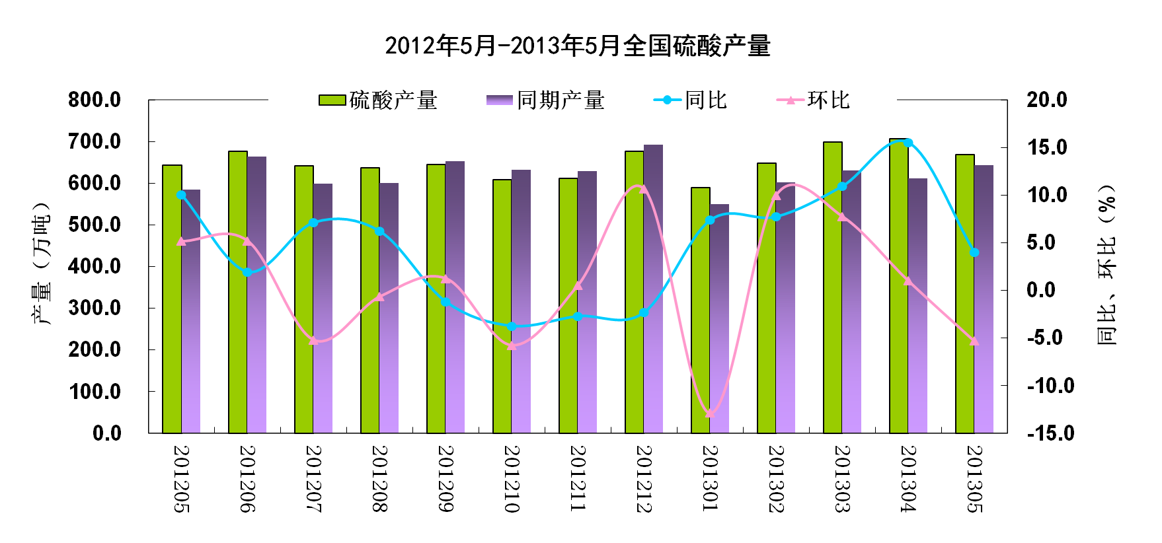

2、6月份硫酸市场变化不大,价格微降
目前硫酸市场疲软，行情较淡,价格下行压力大。以98%商品酸为例，东北地区酸价为325元/吨，较5月份下滑40元/吨；华北地区酸价为315元/吨，与5月份持平；华东地区酸价为240元/吨，较5月份下滑10元/吨；华中地区酸价为230元/吨，较5月份下滑了10元/吨；西南地区酸价为405元/吨，较5月份下滑了10元/吨；西北地区酸价为220元/吨，较5月份下滑了15元/吨。

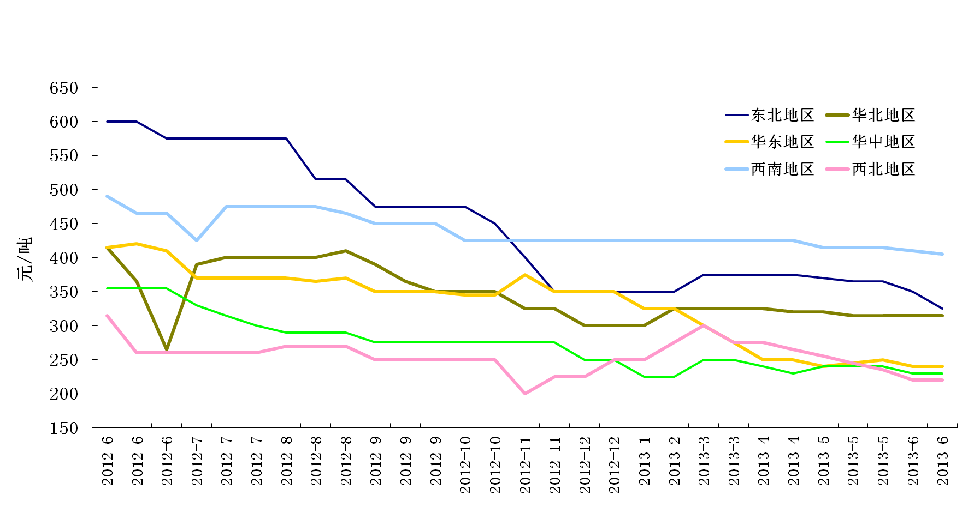

3、6月份硫磺价格继续走跌，港口库存高位
6月份国内硫磺市场依旧疲软，行情清淡。6月中旬硫磺港口库存达到226万吨。南通港库存约51万吨，成交多为一单一谈，据悉散货颗粒小单成交有830 元/吨。镇江港硫磺库存约35 万吨，颗粒及块粉报盘较少，据悉散货颗粒成交830-850 元/吨，出货平淡。防城港硫磺库存约75.6 万吨，散货颗粒报价1100元/吨左右，成交可商谈。青岛加黄岛地区整体库存约34 万吨，散货颗粒成交1120 元/吨左右。块粉实际成交在930-950 元/吨。
4、进出口情况
硫酸进口量、进口价格环比下降
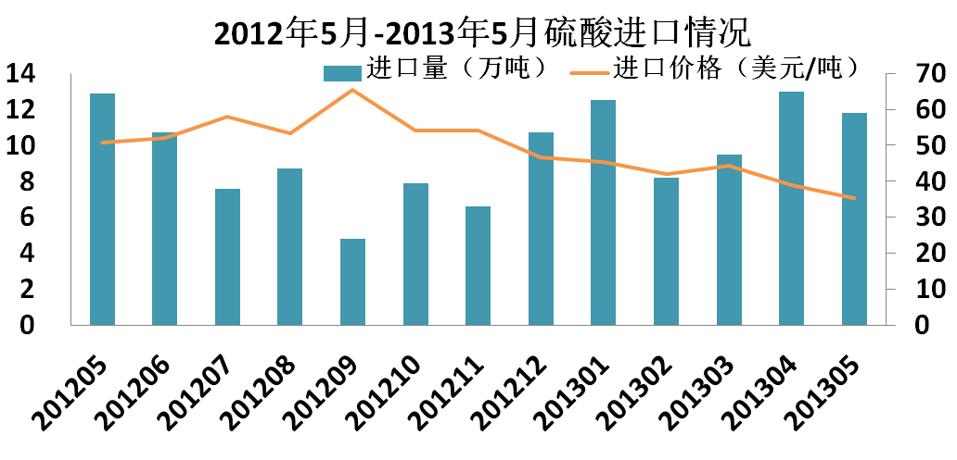5月份进口硫酸11.8万吨，环比下降7.7%，同比下降8.5%；累计进口硫酸54.8万吨，同比上升14.9%；平均进口价格为41.0美元/吨，同比下降26.1%。

硫磺进口量、进口价格同比下降
5月份进口硫磺69.2万吨，环比下降38.2%，同比下降42.2%；1-5月累计进口硫磺522.3万吨，同比下降1.7%。平均进口价格为166.8美元/吨，同比下降19.3%。
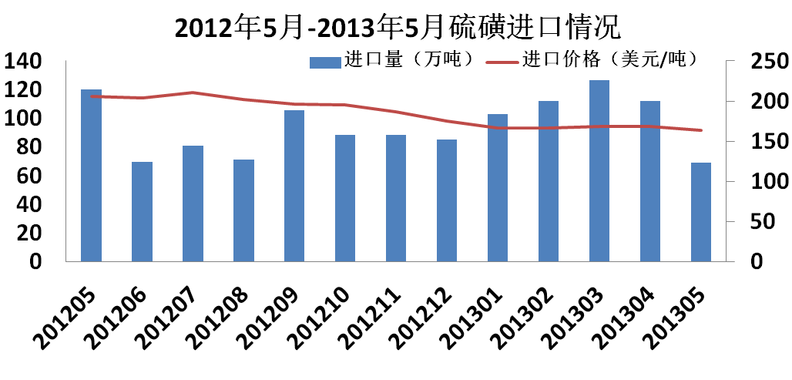

三、市场分析
1、磷肥出口受阻，国内需求不足，价格下行压力大
国际磷肥市场供应量增大，竞争愈演愈烈，磷肥出口窗口期已经打开，但出口市场并无明显利好。国内二铵市场运行平稳，走货清淡，64%DAP的出厂报价在2800-2900元/吨左右，经销商受目前低迷的出口预期影响，补货的积极性不大。
2、磷肥出厂价同比大幅下降
今年的磷肥价格相比于去年同期，有较大的降幅，企业利润空间狭小，盈利困难。据协会统计，5月份 DAP（各种养分）出厂价为2922元/吨，同比下降132元/吨；MAP（各种养分）出厂价为2535元/吨，同比下降277元/吨；NPK出厂价为2505元/吨，同比下降186元/吨。
今年价格下降主要有以下几个原因：一是产能过剩，供大于求；二是原料价格下降，企业生产成本有所下调；三是春耕市场需求不足，造成市场剩肥增多。
3、原材料价格比去年有所下调，二铵的生产成本却降幅有限
与去年相比，主要原料如磷矿石、硫磺、硫酸、合成氨、氯化钾的价格均有所下调，但由于装置开工率大幅下降，一铵、重钙等装置开工率严重不足甚至停产，导致固定资产折旧费大幅增加，骨干企业的DAP生产成本降幅有限。
四、国际市场情况
1、国际磷市场
6月份国际磷肥市场需求量不足，价格下降。美湾散装DAP离岸价由月初的470-477美元/吨降至月中的465-475美元/吨，较5月中旬下降了4美元/吨。亚洲市场的需求量同比下降，印度5月中旬的DAP到岸价为507-508美元/吨，较上月下滑2美元/吨。6月中旬波罗的海磷酸一铵下调至470-475美元/吨，较5月中旬下降了14美元/吨。6月份美国海湾-中国海运费由月初的39-42美元/吨（5-5.5万吨货轮）上调至月中的44-45美元/吨，较上月增长了3美元/吨。
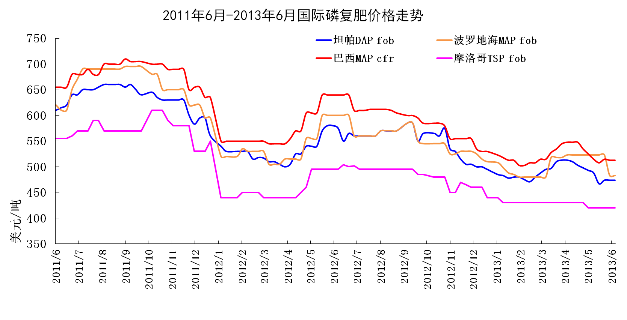

2、国际硫市场
6月份国际硫磺市场疲软，价格下降。6月中旬，印度硫磺到岸价为145-150美元/吨，较5月份下滑了17美元/吨。中国港口硫磺现货价格为由月初的140-150美元/吨cfr下调至月中的120-137美元/吨cfr，较5月下滑25美元/吨；6月中旬国内港口库存量高达226万吨，销售压力较大，价格下滑明显。6月份硫磺海运费稳定，中东-中国海运费稳定在22-25美元/吨（3.5万吨货轮），与上月持平；温哥华港-中国海运费为18-20美元/吨（5-6万吨货轮），与上月持平。
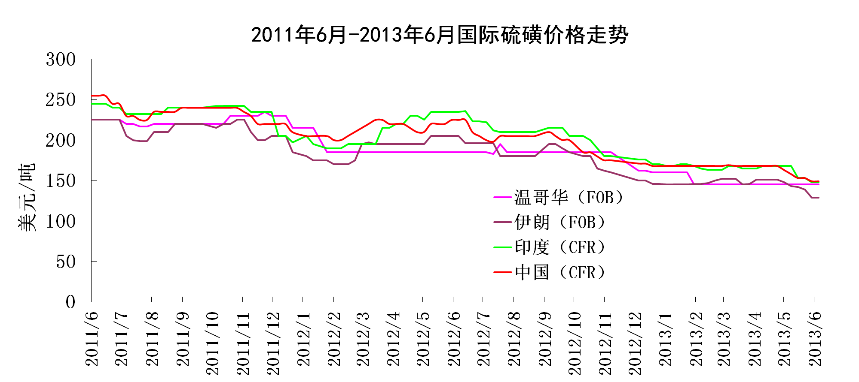

中国磷肥工业协会
中国硫酸工业协会
2013.5.27

